**요구사항 정의서**

**과제명 : 실시간 호텔 예약 관리 프로그램**

**2025. 09. 11**

1. 유스케이스 다이어그램

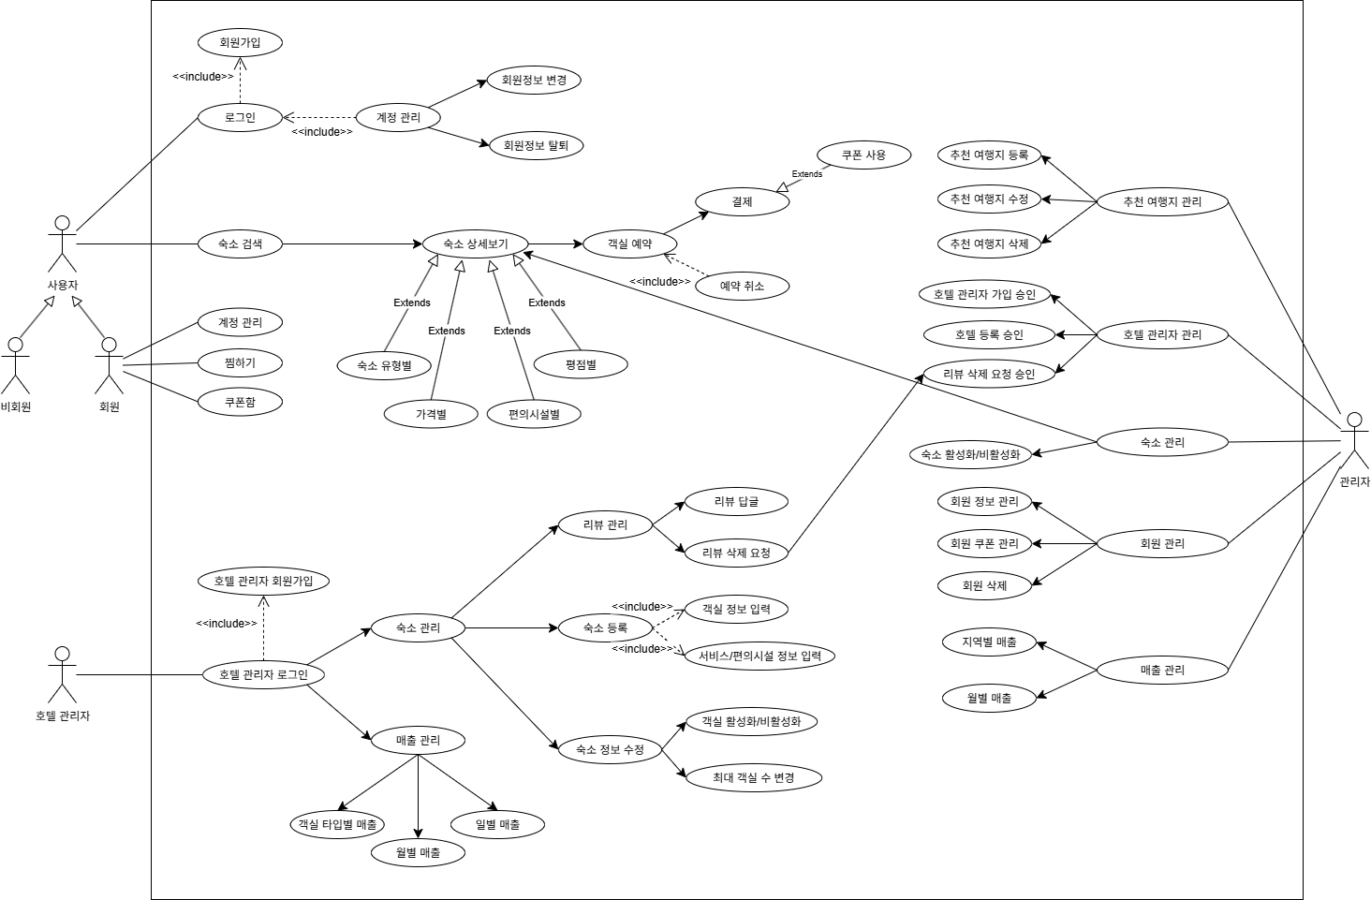

1. 유스케이스 명세

|  |  |
| --- | --- |
| **유스케이스 이름** | 회원가입 |
| **유스케이스 ID** | U_C_001 |
| **관련 요구사항** | F_R_201 |
| **우선순위** | 상 |
| **선행조건** | 회원가입 페이지 접근 가능 |
| **관련 액터** | 사용자 (비회원) |
| **이벤트 흐름** | 1. 사용자가 이름, 이메일, 비밀번호 등 필수 정보를 입력한다. 2. 시스템은 입력된 정보를 검증한다. 3. 중복 여부를 확인한 후 계정을 생성한다. 4. 회원가입 완료 메시지를 출력한다. |
| **종료조건** | 정보 입력 후 가입 버튼 |
| **사후조건** | 사용자는 로그인 기능을 사용할 수 있다. |
| **기타 요구사항** | 이메일 인증 기능 |

|  |  |
| --- | --- |
| **유스케이스 이름** | 로그인 |
| **유스케이스 ID** | U_C_002 |
| **관련 요구사항** | F_R_203 |
| **우선순위** | 상 |
| **선행조건** | 로그인 페이지 접근 가능 |
| **관련 액터** | 사용자 (회원) |
| **이벤트 흐름** | 1. 사용자가 아이디와 비밀번호를 입력한다. 2. 시스템은 계정 정보를 검증한다. 3. 인증 성공 시 메인 화면으로 이동한다. |
| **종료조건** | 정보 입력 후 로그인 버튼 |
| **사후조건** | 찜하기, 계정 관리 등 회원 전용 기능을 이용할 수 있다. |
| **기타 요구사항** | 시큐리티를 통한 비밀번호 암호화 |

|  |  |
| --- | --- |
| **유스케이스 이름** | 숙소 검색 |
| **유스케이스 ID** | U_C_003 |
| **관련 요구사항** | F_R_206, F_R_207, F_R_208 |
| **우선순위** | 상 |
| **선행조건** | 검색 화면 접근 가능 |
| **관련 액터** | 사용자 |
| **이벤트 흐름** | 1. 사용자가 지역, 체크인/체크아웃 날짜, 인원 수를 입력한다. 2. 시스템은 조건에 맞는 숙소 목록을 조회한다. 3. 검색 결과를 사용자에게 출력한다. |
| **종료조건** | 조건 설정 후 검색 버튼 |
| **사후조건** | 사용자는 조건에 맞는 숙소의 상세보기 화면으로 이동할 수 있다. |
| **기타 요구사항** | 가격, 평점 등 카테고리에 따른 분류 기능, 숙소 정렬 기능 |

|  |  |
| --- | --- |
| **유스케이스 이름** | 예약하기 |
| **유스케이스 ID** | U_C_004 |
| **관련 요구사항** | F_R_213 |
| **우선순위** | 상 |
| **선행조건** | 숙소 및 객실 선택 필요 |
| **관련 액터** | 사용자 |
| **이벤트 흐름** | 1. 사용자가 숙소 상세보기 페이지에서 객실을 선택한다. 2. 체크인/체크아웃 날짜, 인원 수를 입력하고 예약 버튼을 클릭한다. 3. 시스템은 예약 정보를 확인하고 결제 화면을 출력한다. |
| **종료조건** | 예약하기 버튼 클릭 |
| **사후조건** | 결제 화면으로 이동 |
| **기타 요구사항** | * 비회원의 경우 전화번호/이메일 입력을 통해 예약 내역 전송 * 회원의 경우 쿠폰 사용 가능 |

|  |  |
| --- | --- |
| **유스케이스 이름** | 결제하기 |
| **유스케이스 ID** | U_C_005 |
| **관련 요구사항** | F_R_214 |
| **우선순위** | 상 |
| **선행조건** | 숙소 및 객실 선택 필요, 예약하기 버튼 클릭 |
| **관련 액터** | 사용자 |
| **이벤트 흐름** | 1. 사용자가 예약하기 버튼을 클릭하면 결제 화면을 출력한다. 2. 외부 결제 API를 통해 결제를 수행한다. 3. 결제 완료 후 예약 내역 화면을 출력한다. |
| **종료조건** | 결제가 성공적으로 완료 |
| **사후조건** | 예약 내역 화면으로 이동 |
| **기타 요구사항** | 외부 결제 API 연동 필요 (토스) |

|  |  |
| --- | --- |
| **유스케이스 이름** | 예약 내역 확인하기 |
| **유스케이스 ID** | U_C_006 |
| **관련 요구사항** | F_R_215, F_R_216 |
| **우선순위** | 상 |
| **선행조건** | 숙소 예약 및 결제 완료 |
| **관련 액터** | 사용자 |
| **이벤트 흐름** | 1. 사용자가 예약한 숙소에 대한 정보를 확인한다. |
| **종료조건** | N/A |
| **사후조건** | N/A |
| **기타 요구사항** | 조건에 따라 예약 취소 기능 활성화 |

|  |  |
| --- | --- |
| **유스케이스 이름** | 리뷰 작성하기 |
| **유스케이스 ID** | U_C_007 |
| **관련 요구사항** | F_R_217 |
| **우선순위** | 중 |
| **선행조건** | 예약한 숙소에 대해 체크아웃 완료 |
| **관련 액터** | 사용자 |
| **이벤트 흐름** | 1. 사용자가 숙소 체크아웃을 완료한 이후 예약 내역 화면으로 이동한다. 2. 해당 숙소에 대한 리뷰 작성하기 버튼을 클릭한다. 3. 이미지(선택)와 별점, 내용을 입력하고 작성 버튼을 클릭한다. |
| **종료조건** | 작성 버튼 클릭 |
| **사후조건** | 숙소 상세보기 화면의 리뷰 부분으로 이동 |
| **기타 요구사항** | 체크아웃이 완료된 이후 리뷰 작성 버튼 활성화 |

|  |  |
| --- | --- |
| **유스케이스 이름** | 마이페이지 |
| **유스케이스 ID** | U_C_008 |
| **관련 요구사항** | F_R_218 |
| **우선순위** | 중 |
| **선행조건** | 로그인 수행 |
| **관련 액터** | 사용자 |
| **이벤트 흐름** | 1. 사용자가 로그인 이후 메인 화면에서 상단의 프로필을 클릭하여 마이페이지 화면으로 이동한다. 2. 회원 정보를 확인하고, 정보 수정 및 쿠폰 관리 등을 수행할 수 있다. |
| **종료조건** | N/A |
| **사후조건** | N/A |
| **기타 요구사항** | 비밀번호 변경 시 이메일 인증 수행 |

|  |  |
| --- | --- |
| **유스케이스 이름** | 추천 여행지 관리 |
| **유스케이스 ID** | U_C_009 |
| **관련 요구사항** | F_R_221, F_R_222, F_R_223 |
| **우선순위** | 중 |
| **선행조건** | 관리자 로그인 수행 |
| **관련 액터** | 관리자 |
| **이벤트 흐름** | 1. 관리자 로그인 이후 추천 여행지 관리 화면으로 이동한다. 2. 추천 여행지 추가, 삭제, 수정 등의 기능을 수행한다. |
| **종료조건** | N/A |
| **사후조건** | N/A |
| **기타 요구사항** | 관리자 ROLE이 부여된 계정으로 로그인 필요 |

|  |  |
| --- | --- |
| **유스케이스 이름** | 호텔 관리자 관리 |
| **유스케이스 ID** | U_C_010 |
| **관련 요구사항** | F_R_224, F_R_225 |
| **우선순위** | 상 |
| **선행조건** | 관리자 로그인 수행 |
| **관련 액터** | 관리자 |
| **이벤트 흐름** | * 관리자는 호텔 관리자의 숙소 등록 요청을 승인한다. * 숙소를 활성화 또는 비활성화한다. * 호텔 관리자의 리뷰 삭제 요청을 승인한다. |
| **종료조건** | N/A |
| **사후조건** | 시스템에 숙소 정보 저장 또는 변경 |
| **기타 요구사항** | 관리자 ROLE이 부여된 계정으로 로그인 필요  숙소를 비활성화할 경우 호텔 관리자에게 이메일 발송 |

|  |  |
| --- | --- |
| **유스케이스 이름** | 유저 관리 |
| **유스케이스 ID** | U_C_011 |
| **관련 요구사항** | F_R_226, F_R_227, F_R_228 |
| **우선순위** | 상 |
| **선행조건** | 관리자 로그인 수행 |
| **관련 액터** | 관리자 |
| **이벤트 흐름** | * 모든 사용자에 대한 회원정보를 관리한다. * 사용자에게 쿠폰을 지급하거나 관리한다. * 사용자 계정을 삭제한다. |
| **종료조건** | N/A |
| **사후조건** | N/A |
| **기타 요구사항** | 관리자 ROLE이 부여된 계정으로 로그인 필요 |

|  |  |
| --- | --- |
| **유스케이스 이름** | 매출 관리 |
| **유스케이스 ID** | U_C_012 |
| **관련 요구사항** | F_R_229 |
| **우선순위** | 상 |
| **선행조건** | 관리자 로그인 수행 |
| **관련 액터** | 관리자 |
| **이벤트 흐름** | 숙소에 대한 매출을 확인한다. |
| **종료조건** | N/A |
| **사후조건** | N/A |
| **기타 요구사항** | 관리자 ROLE이 부여된 계정으로 로그인 필요  숙소에 대한 지역별 매출과 총 매출을 분류하여 구현 |

|  |  |
| --- | --- |
| **유스케이스 이름** | 숙소 등록 |
| **유스케이스 ID** | U_C_013 |
| **관련 요구사항** | F_R_230 |
| **우선순위** | 상 |
| **선행조건** | 호텔 관리자 로그인 수행 |
| **관련 액터** | 호텔 관리자 |
| **이벤트 흐름** | 1. 호텔 관리자는 숙소 등록을 위해 사진, 위치, 기본 정보 등을 입력한다. 2. 등록을 위해 관리자에게 승인 요청을 전송한다, |
| **종료조건** | 등록 요청 버튼 클릭 |
| **사후조건** | 관리자가 숙소 등록에 대한 승인 요청 관리 |
| **기타 요구사항** | 호텔 관리자 ROLE이 부여된 계정으로 로그인 필요 |

|  |  |
| --- | --- |
| **유스케이스 이름** | 매출 관리 |
| **유스케이스 ID** | U_C_014 |
| **관련 요구사항** | F_R_231 |
| **우선순위** | 상 |
| **선행조건** | 호텔 관리자 로그인 수행 |
| **관련 액터** | 호텔 관리자 |
| **이벤트 흐름** | 호텔 관리자는 본인의 숙소에 대한 매출을 확인한다. |
| **종료조건** | N/A |
| **사후조건** | N/A |
| **기타 요구사항** | 숙소에 대한 총 매출, 월별 매출, 일별 매출을 분류하여 구현 |

|  |  |
| --- | --- |
| **유스케이스 이름** | 리뷰 관리 |
| **유스케이스 ID** | U_C_015 |
| **관련 요구사항** | F_R_232 |
| **우선순위** | 상 |
| **선행조건** | 호텔 관리자 로그인 수행 |
| **관련 액터** | 호텔 관리자 |
| **이벤트 흐름** | * 숙소에 대해 작성된 리뷰에 답글을 남긴다. * 관리자에게 리뷰 삭제를 요청한다. |
| **종료조건** | 답글 작성 완료 또는 리뷰 삭제 요청 완료 |
| **사후조건** | 관리자가 리뷰 삭제에 대한 요청을 관리한다. |
| **기타 요구사항** | 호텔 관리자 ROLE이 부여된 계정으로 로그인 필요 |

|  |  |
| --- | --- |
| **유스케이스 이름** | 숙소 관리 |
| **유스케이스 ID** | U_C_016 |
| **관련 요구사항** | F_R_233 |
| **우선순위** | 상 |
| **선행조건** | 호텔 관리자 로그인 수행 |
| **관련 액터** | 호텔 관리자 |
| **이벤트 흐름** | * 호텔 관리자는 숙소를 활성화 또는 비활성화한다. * 객실의 총 개수를 변경한다. |
| **종료조건** | 숙소 활성화/비활성화 버튼 클릭 또는 객실 개수 수정 완료 |
| **사후조건** | 시스템에 변경된 내용 적용 |
| **기타 요구사항** | 호텔 관리자 ROLE이 부여된 계정으로 로그인 필요 |

1. 기능 요구사항

|  |  |  |  |
| --- | --- | --- | --- |
| ID | 요구사항 명칭 | 설명 | 우선순위 |
| F_R_201 | 사용자 회원가입 | 등록되지 않은 회원의 이메일, 비밀번호 등을 입력하여 회원가입을 한다. | 상 |
| F_R_202 | 호텔 관리자 회원가입 | 호텔 관리자가 사업자등록번호, 이메일, 비밀번호 등을 입력하여 호텔 관리자 회원가입을 한다. | 상 |
| F_R_203 | 사용자 로그인 | 데이터베이스에 저장되어 있는 사용자가 이메일, 비밀번호를 입력하여 로그인한다. | 상 |
| F_R_204 | 호텔 관리자 로그인 | 데이터베이스에 저장되어 있는 호텔 관리자가 이메일, 비밀번호를 입력하여 로그인한다. | 상 |
| F_R_205 | 관리자 로그인 | 데이터베이스에 저장되어 있는 관리자가 이메일, 비밀번호를 입력하여 로그인한다. | 상 |
| F_R_206 | 검색 기능 | 사용자가 조건을 설정하여 숙소를 검색할 수 있다. | 상 |
| F_R_207 | 필터 기능 | 가격, 편의시설, 평점 등의 카테고리를 통해 숙소를 분류하여 보여준다. | 상 |
| F_R_208 | 페이지 네비게이션 기능 | 검색 결과가 많을 경우 페이지 단위로 나눠 제공한다. | 중 |
| F_R_209 | 상세보기 기능 | 사용자가 숙소를 선택하면 해당하는 숙소의 상세 정보를 표시한다. | 상 |
| F_R_210 | 객실 선택 기능 | 사용자가 상세보기 화면에서 객실을 선택할 수 있다. | 상 |
| F_R_211 | 지도 표시 기능 | 숙소의 정확한 위치 확인과 길찾기를 위해 지도 API를 연동한다. | 중 |
| F_R_212 | 리뷰 확인 기능 | 사용자가 해당 숙소에 대한 리뷰와 평점을 확인할 수 있다. | 중 |
| F_R_213 | 예약 기능 | 사용자가 입력한 체크인/체크아웃 날짜와 인원 수 등의 정보를 통해 숙소를 예약할 수 있다. | 상 |
| F_R_214 | 결제 기능 | 사용자가 선택한 숙소 및 객실에 대한 결제를 외부 결제 API를 통해 진행한다. | 상 |
| F_R_215 | 예약 내역 확인 | 사용자가 예약 및 결제 완료된 숙소에 대한 정보를 확인할 수 있다. | 상 |
| F_R_216 | 예약 취소 기능 | 사용자가 결제 완료된 숙소에 대해 체크인 시간 이전에 예약을 취소할 수 있다. | 중 |
| F_R_217 | 리뷰 작성 기능 | 사용자가 체크아웃을 완료한 숙소에 대해 리뷰를 작성할 수 있다. | 중 |
| F_R_218 | 마이페이지 | 사용자가 로그인된 계정에 대한 정보를 확인할 수 있다. | 상 |
| F_R_219 | 비밀번호 변경 기능 | 사용자가 비밀번호를 변경할 경우 이메일 인증을 완료한 후 변경할 수 있다. | 중 |
| F_R_220 | 쿠폰함 기능 | 로그인된 사용자가 쿠폰함에 있는 쿠폰을 확인할 수 있다. | 중 |
| F_R_221 | 추천 여행지 등록 기능 | 관리자는 메인 화면의 추천 여행지를 등록할 수 있다. | 중 |
| F_R_222 | 추천 여행지 수정 기능 | 관리자는 메인 화면의 추천 여행지를 수정할 수 있다. | 중 |
| F_R_223 | 추천 여행지 삭제 기능 | 관리자는 메인 화면의 추천 여행지를 삭제할 수 있다. | 하 |
| F_R_224 | 호텔 등록 승인 기능 | 관리자는 호텔 관리자의 호텔 등록 요청을 승인한다. | 중 |
| F_R-225 | 리뷰 삭제 요청 승인 기능 | 관리자는 호텔 관리자의 리뷰 삭제 요청을 승인한다. | 중 |
| F_R_226 | 회원정보 관리 기능 | 관리자는 모든 사용자에 대한 회원정보를 관리한다. | 중 |
| F_R_227 | 회원 쿠폰 관리 기능 | 관리자는 사용자에게 쿠폰을 지급하고 관리한다. | 중 |
| F_R_228 | 회원 삭제 기능 | 관리자는 사용자의 계정을 삭제할 수 있다. | 하 |
| F_R_229 | 매출 관리 기능 | 관리자는 숙소에 대한 지역별 매출과 월별 총 매출을 확인할 수 있다. | 중 |
| F_R_230 | 숙소 등록 기능 | 호텔 관리자는 숙소에 대한 정보를 입력하고 관리자에게 등록을 요청한다. | 상 |
| F_R_231 | 매출 관리 기능 | 호텔 관리자는 본인의 숙소에 대한 총 매출과 월별 매출, 일별 매출을 확인할 수 있다. | 중 |
| F_R_232 | 리뷰 관리 기능 | 호텔 관리자는 숙소에 대한 리뷰에 답글을 남기거나 관리자에게 삭제를 요청할 수 있다. | 중 |
| F_R_233 | 숙소 관리 기능 | 호텔 관리자는 숙소를 활성화 및 비활성화하거나, 객실의 개수를 변경할 수 있다. | 중 |